市级劳模生日卡使用说明

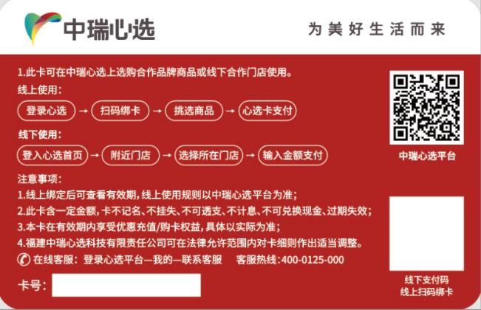

一、蛋糕卡绑定流程
1、微信扫描卡背面平台入口二维码登录兑换平台
2、登录后点击【我的】-【心选卡】-【添加心选卡】—输入卡背面的卡号卡密完成线上绑定并查询卡余额；
备注：此金额必须扫卡背后的二维码才可使用至金额至338，以上二维码可微信收藏方便使用
3、线上使用：平台内选购心仪商品，支付时选择【心选卡】并使用本卡完成支付
4、线下买单：使用首页【附近门店】功能点击所在门店，与店员确认金额后，输入金额使用本卡支付；打开【我的】-【心选卡】中点击卡面，展示出卡二维码进行支付；

二、心选卡兑换方式
1、线下支付：三种支付方式随心选
1）心选小程序扫描店家二维码支付即可；
2）出示心选小程序内二维码供店家扫码扣款；
3）心选小程序附近门店功能定位后输入金额付款。
2、线上支付：选定平台商品心选卡直接付款。
三、此贵宾卡内含一定金额，请妥善保管。
四、客服热线：400-0125-000 服务时间:09:00-21:00（周一至周日）
五、负责人：黄经理 18259291386
六、厦门地区可兑换的商家及品牌列表
序号 | 品牌 | 门店数量
1 | 厦门向阳坊 | 线上兑换  线下门店143家
2 | 优度烘焙 | 7家
3 | 澳联西饼 | 15家
4 | 安可颂 | 3家
5 | 逢甲冰店 | 2家
6 | 青色柳丁 | 1家
7 | 麦山伴茶 | 11家
8 | 木子味 | 1家
总计 |  | 183家
七、声明：该使用说明由供货方中瑞心选提供

